Gran Capítulo de la Cofradía del Colesterol Bueno H.D.L.

Covadonga, 18 de febrero de 2018

El domingo día 18 de febrero la Cofradía del Colesterol Bueno HDL ha celebrado su capítulo anual y lo ha hecho en esta ocasión en el Real Sitio de Covadonga.

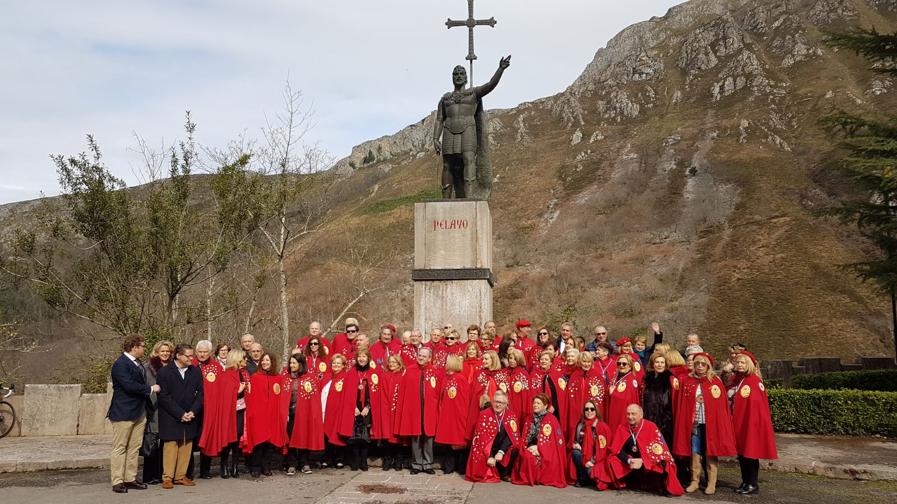

Los actos comenzaron a las 12,00 horas con la celebración de la Santa Misa en la Basílica, oficiada por el Abad de Covadonga D. Adolfo Mariño Gutiérrez y cantada por el Coro de la Escolanía. A continuación los 75 cofrades asistentes al evento se dirigieron a la Santa Cueva dónde tuvo lugar la bendición de sus capas por el Abad, que les dirigió cariñosas y entrañables palabras.

Cerró este emotivo acto el coro de la Cofradía del Colesterol que interpretó magníficamente el himno de la Santina. Se giró visita al Museo y a la Colegiata.

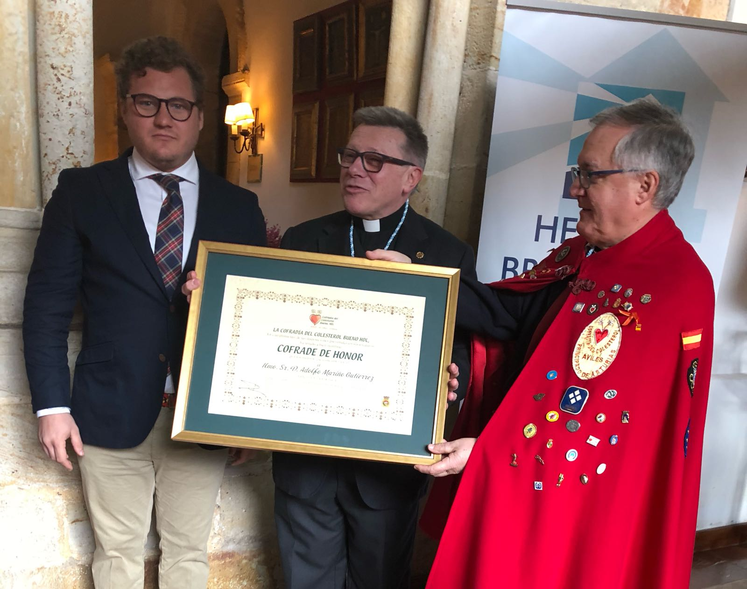

Ya en el parador Nacional de Cangas de Onís, ubicado en el Monasterio de San Pedro de Villanueva tuvo lugar el acto de nombramiento de los siete nuevos cofrades y el de Cofrade de Honor en la persona del Abad D. Adolfo Mariño, para a continuación celebrar un animado almuerzo de hermandad.

Una jornada extraordinaria y emotiva que quedará grabada en la memoria.

Fuente: Servicio de Prensa Cofradía del Colesterol Bueno HDL

